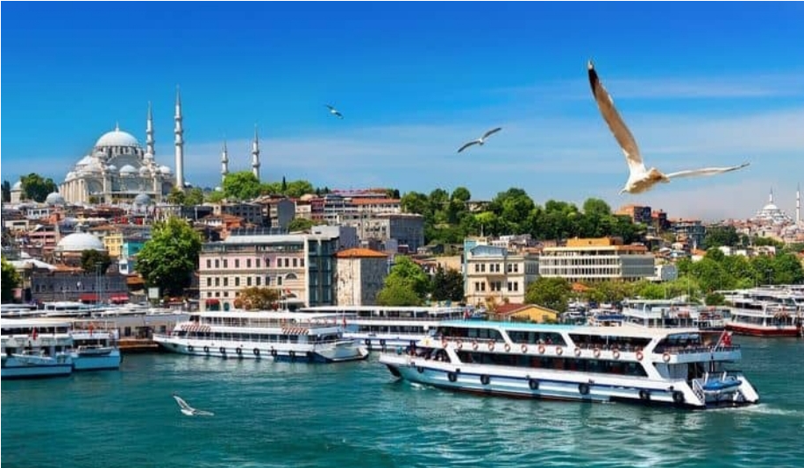
TURQUIA MAGNIFICA
ESTAMBUL – ANKARA – CAPADOCIA – KONYA – PAMUKKALE – KUSADASI EFESO – TROYA - ESTAMBUL
FECHAS DE SALIDA: Marzo 04,11, 18, 25
Abril 07, 14, 21, 28
Mayo 05, 12, 19, 26
Junio 02, 09, 16, 23, 30
Julio 07, 14, 21, 28
Agosto 04, 17, 24, 31
Septiembre 07, 14, 21, 28
Octubre 06, 13, 20, 27
Noviembre 03, 17, 24

12 DIAS / 10 NOCHES

DIA 01
MEXICO ✈ ESTAMBUL
Cita en el aeropuerto de la Ciudad de México 3 horas antes para abordar el vuelo TK No 0181 que sale a las 09:45hrs con destino a la ciudad de Estambul vía Cancún. Noche abordo.

DIA 02
ESTAMBUL
Llegada al aeropuerto Internacional de ESTAMBUL a las 10:25hrs., recepción en el aeropuerto y traslado al hotel. Dia Libre. Por la tarde posibilidad de participar al tour panorámico durante el cual conoceremos de la parte Moderna de Estambul. Visitaremos la plaza de Taksim donde se encuentra la calle peatonal de Istiklal, la torre de Galata y el barrio Ortakoy, popular con su vista espectacular del Bósforo.

- VISITA AL BARRIO DE TAKSIM – USD 30
El barrio de Taksim, un área conocida anteriormente como “Pera”, que albergaba a las élites europeas que vivían en la ciudad, lleno de consulados, iglesias, tiendas, bares, restaurantes y pasajes nostálgicos que abrigan todavía la rica herencia arquitectónica de la época cuando era conocida como Estambul la París del Este. Haremos una breve parada para admirar el Pasaje de las Flores, que fue
una de las zonas con más glamour de la era de la “Cité de Pera” y también en la Iglesia de San Antonio, la iglesia católica más importante de Estambul y un bello y monumental edificio que destaca especialmente al contrastar con las numerosas mezquitas repartidas por toda la ciudad. Después,
regreso al bus y salida al distrito de Beşiktaş, donde haremos nuestra última parada en el Puerto de Ortakoy, un antiguo pueblo bohémico de Estambul, donde predominan las casas bajas de estilo otomano, animado centro de cafés, tiendas de artesanía o bisutería, así como excelentes vistas al puente del Bósforo. Además de sus esplendidas vistas al Bósforo y al puente que lo atraviesa, cuenta con importantes monumentos como es el caso de un antiguo baño turco construido por el famoso arquitecto otomano Mimar Sinan en el siglo XVI, o la Mezquita Imperial, una de las más bellas y fotogénicas de la ciudad, situada junto al mar y siendo un edificio realmente digno de ver, con su arquitectura de estilo neobarroco, así como la iglesia ortodoxa de Aya Fokas.. Regreso al hotel y Alojamiento.

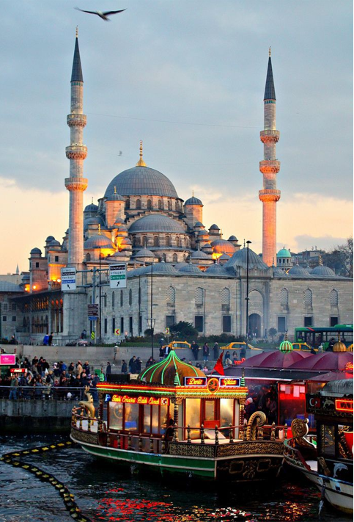
DIA 03
ESTAMBUL (Joyas de Constantinopla con almuerzo)
Después del desayuno salimos del hotel para pasar un día completo caminando por la antigua ciudad.

Hagia Sofía, alguna vez descrita como la iglesia más grande en la cristiandad, es ciertamente una obra maestra con una síntesis del Occidente y el Oriente y fue construida por Constantino el Grande en 325 sobre los restos de un templo pagano. Posteriormente fue reconstruida por Justiniano y Teodora. En 1453, Mehmet el Conquistador añadió minaretes a la enorme cúpula y convirtió la antigua iglesia en una mezquita. El edificio se convirtió polémicamente en un museo en 1935, pero el interior conserva sus asociaciones religiosas con los mosaicos cristianos y los discos caligráficos musulmanes que adornan sus muros y muelles.

La Mezquita Azul tiene un lugar especial entre los diversos edificios otomanos construidos en la Plaza de Sultanahmet. Fue construida por Sedefkar Mehmet Aga, quien tomó en cuenta la arquitectura otomana clásica y la iglesia de Santa Sofía para el diseño y la construcción de la Mezquita Azul; además creó un espacio interior que es más espacioso, bien iluminado y aireado que los demás. Es conocida como la Mezquita Azul por las tejas azules que adornan las paredes de su interior.

Hipódromo: es un parque público que en la época del Imperio Bizantino era utilizado para ceremonias y eventos deportivos (carreras de carros, atletismo). El obelisco de Teodosio, la columna de las serpientes, la columna de Constantino y la fuente alemana de Wilhelm II son los monumentos que decoran el Hipódromo.

El Gran Bazar es el bazar cerrado más antiguo y más grande del mundo. Fue fundado en 1461 y su distribución como un enorme laberinto, lo convierte en una parte espectacular y única de Estambul, con 60 calles y más de 3600 tiendas. El Gran Bazar ofrece una amplia gama de productos, desde cobre hasta azulejos vidriados, desde artículos de matrimonio hasta prendas de vestir listas, y desde diversas artesanías hasta todo tipo de especias. Los escritores occidentales a menudo mencionan el Gran Bazar en sus memorias y diarios de viaje.

El palacio de Topkapi, que fue la sede de gobierno para el Imperio Otomano que gobernó tres continentes durante siglos, fue construido entre los años de 1460 y 1478 durante el reinado del sultán Mehmed II (El Conquistador). Fue el hogar de los sultanes y sus familias hasta el reinado del Sultán Abdülmecit. Por lo tanto, tiene una muy rica colección de porcelanas, ropas, armas, escudos, armaduras, miniaturas, manuscritos de caligrafía islámica, así como tesoros otomanos y joyas.

Tumbas de los sultanes en Santa Sofía: cinco sultanes; Mehmet III, Selim II, Murad III, Ibrahim I y Mustafa I y descansan en el esplendor eterno, lleno de belleza y drama.

Seguimos al famoso Gran Bazar, un mercado de paredes y cúpulas seculares. Fin del tour. Transportación al hotel. Pasamos la noche en Estambul. Alojamiento.

DIA 04
ESTAMBUL 🚌 ANKARA
Desayuno. Salida hacia Ankara, capital de la Turquía moderna, pasando por las montañas de Bolu. Llegada y visita al Mausoleo de Ataturk, fundador de la República turca. Terminado en 1953 es una impresionante fusión de los estilos arquitectónicos antiguos y modernos. Visita al Museo de la Independencia que alberga una estatua de cera de Ataturk, sus escritos, cartas y objetos personales así como una exposición de fotografías, grabación sobre momentos importantes de su vida y de la continuación de la nueva República turca. Almuerzo.

Visitando Ankara: Hay que contar con un mínimo de dos horas para hacer un recorrido con un poco de tranquilidad y profundidad, aunque los interesados en la historia seguro que pasarán mucho más tiempo.

Edades del Cobre y Bronce en Museo Civilizaciones Anatolias
Se encuentra en Atpazari, el distrito conocido como el Mercado de Caballos, justo debajo de la Ciudadela.
Fue declarado Mejor Museo Europeo del Año en 1997 y es, desde luego, uno de los mejores museos arqueológicos del mundo.

Qué ver en la visita del Museo de las Civilizaciones Anatolias
En un principio iba a ser conocido como el Museo Hitita, para mostrar los grandes descubrimientos que se habían hecho hacía poco antes sobre la antigua civilización de Anatolia, pero luego se amplió su contenido para albergar los tesoros de otras culturas.
Por eso una visita al museo es un recorrido desde el Paleolítico hasta los periodos helenístico y romano, siguiendo siempre un orden cronológico en un itinerario circular marcado en sentido contrario a las agujas del reloj.

Habrá que acudir a los recintos arqueológicos de Éfeso, Hierápolis, Afrodisias, Sagalassos y tantos otros, además de los Museos Arqueológicos de Estambul, para descubrir lo mejor de la presencia de esas culturas en lo que ahora es Turquía.
En cualquier caso, este museo es una etapa fundamental y necesaria si se visitan los grandes centros arqueológicos hititas de Hatusa, Yazilikaya y Alacahöyük, que conforman una buena excursión desde Ankara.
El museo se encuentra rodeado de un parque donde es posible descansar un rato durante la visita; allí se encuentra una tienda con libros, recuerdos y reproducciones de algunas piezas.

Asirios en Museo Civilizaciones Anatolias Hititas en Museo Civilizaciones Anatolias
Esculturas hititas en Museo Civilizaciones Anatolias . . Al llegar a ANKARA. Cena y alojamiento.

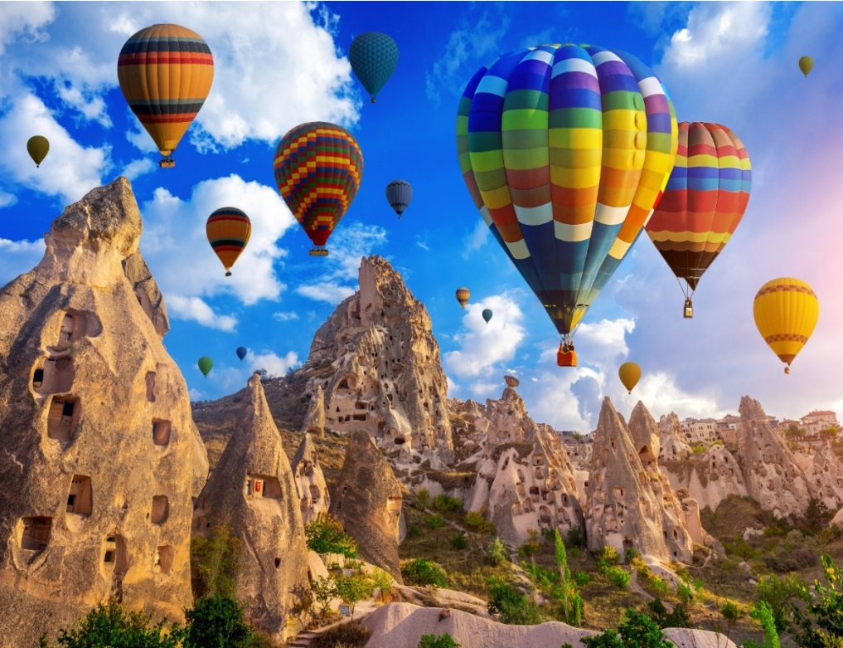
DIA 05
ANKARA 🚌 CAPADOCIA
Después del desayuno visitamos castillo de Ankara El Castillo de Ankara uno de los símbolos de la ciudad que no se conoce exactamente cuando fui construido. Fue establecido durante el asentamiento de los galitas, y fue repardo durante el periodo romano. El área rodeada de muros que se utilizan tanto para defensa como para asentamiento. La cultura del barrio aún se conserva entre los colonos. Los visitantes tienen lo oportunidad de experimentar el viaje histórico mientras visitan las calles y tiendas que venden artículos nostálgicos. Después del Almuerzo. Continuación a Capadocia. Al llegar a Capadocia visitamos una alfarería y continuación al hotel. Cena y alojamiento.

OPCIONAL: Posibilidad de asistir a un espectáculo de bailes folclóricos, la famosa ‘’Noche Turca’’ en una típica cueva con bebidas regionales ilimitadas.

DIA 06
CAPADOCIA
Desayuno. Comenzamos el dia con una parada en Esentepe para fotografiar el hermoso valle de Goreme donde luego visitaremos sus numerosos monasterios, iglesias y capillas excavados en las rocas. Visita a los valles del Amor, Devren, Avcilar y Guvercinlik, los cuales tienen un paisaje espectacular de las “Chimeneas de Hadas”. Luego conoceremos uno de los talleres de joyería de ónix y turquesa. Almuerzo. Visita a una ciudad troglodita, Uchisar o Cavusin. Parada en Avanos, famosa por sus trabajos en arcilla los cuales han sido el sustento de la ciudad. Finalizamos en uno de los talleres típicos de alfombras para aprender la manufactura de esta tradición turca centenaria. Cena en el hotel.

DIA 07
CAPADOCIA 🚌 PAMUKKALE
Desayuno. Salida temprano vía Konya. Parada en un antiguo “caravansaray” del siglo XIII que formaba parte de la antigua ruta de la seda
Después del almuerzo continuaremos a PAMUKKALE y visitar la antigua Hierápolis y el Castillo de Algodón, maravilla natural formada por gigantescas cascadas blancas, estalactitas y piscinas formadas a lo largo de los siglos, por el paso de las aguas con sales calcáreas
Éste es un lugar mágico, único, una maravilla natural con sus deslumbrantes y empedrados castillos blancos. Las aguas termales con piedra caliza y sal, que se vierten en la orilla de la meseta, forman estas maravillosas estalactitas, cascadas y estanques. Aquí encontramos aguas sanadoras que han sido utilizadas como terapia desde tiempos romanos y hoy en día es posible para los visitantes

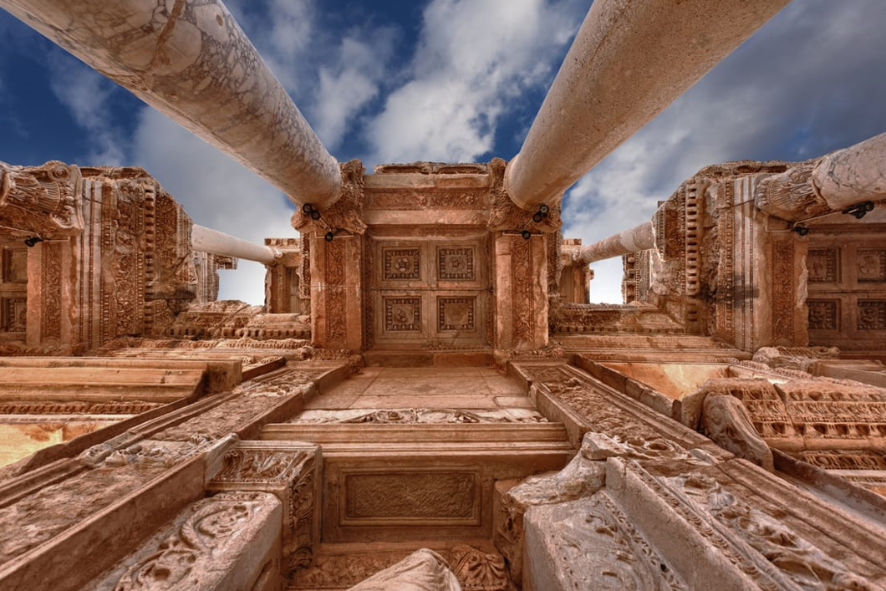
Caminar en estos estanques/cascadas, lo que provoca que el carbonato de calcio se disperse como una jalea.
Hierápolis, conocida como la “Ciudad Sagrada”, a causa de sus muchos templos y edificios religiosos, está en la misma meseta que las piscinas termales. Este lugar ofrece a los visitantes una visión de los dones naturales de la región y las riquezas culturales que el hombre agregó a la naturaleza. Esta antigua ciudad está situada 20 Km. al norte de Denizli, justamente famosa por los edificios y artefactos descubiertos durante extensas excavaciones. Los geógrafos de la antigüedad, Estrabón y Ptolomeo, aseguraron que Hierápolis era una ciudad Frigia, debido a su proximidad con Laodicea en Lico y Trípolis, ciudades situadas en la frontera con la región de Caria. Cena y alojamiento.

DIA 08
PAMUKKALE 🚌 EFESO 🚌 KUSADASI o ESMIRNA
Desayuno. Saldremos hacia ÉFESO y después de almuerzo, para el tour de día completo en Éfeso.

La ciudad antigua de Éfeso es un ejemplo destacado de una ciudad portuaria romana, con canal de mar y cuenca portuaria. Fue la capital helénica de Grecia y fue la capital de la provincia de Asia del Imperio Romano. Éfeso fue una ciudad muy importante en el ámbito económico, geográfico, político y cultura. Muchos filósofos clásicos leídos en la actualidad, tales como Heráclito, vivieron en el ámbito científico, cultural y artístico de la ciudad de Éfeso.

Después de entrar por la puerta Magnesia comenzamos un lento descenso por la colina con nuestro guía. La ruta nos lleva a El Odeón (lugar de conciertos), las termas de Vario (usado como gimnasio), Prytaneion (oficinas administrativas donde también se celebraron ceremonias religiosas, recepciones oficiales y banquetes), Ágora (mercado comercial de Éfeso), el templo de Adriano (dedicado al emperador Adriano, Artemisa y el pueblo de Éfeso), la fuente de Trajano (construida en honor del emperador Trajano) y el Gran Teatro. El teatro tenía asientos para 24,000 personas y era el sitio donde se cree que San Pablo predicó a los Efesios y se usa hoy para un festival local de primavera.

Biblioteca de Celso, es el edificio más distintivo y una de las estructuras más fotografiadas que comúnmente se asocia con Éfeso. Fue erigida por Tiberio Julio Águila Polemeano (hijo de Tiberio Julio CelsoPolemeano). Se estima que la construcción fue terminada en 117 d.C. Está hecha en un mármol muy bueno con figuras de Eros, Nike y guirnaldas en relieve.

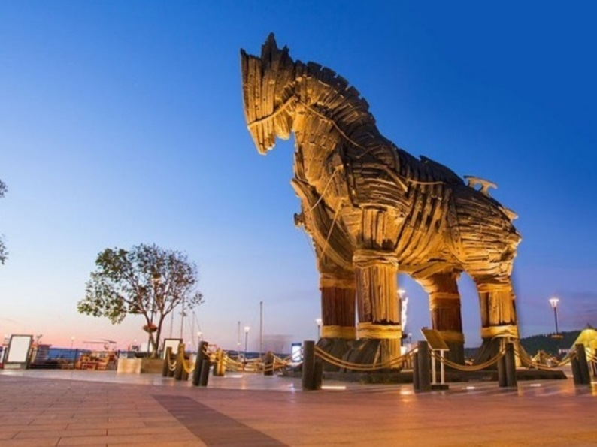
Casa de la Virgen María. Está cerca de la cima de la montaña Bülbül, una de las colinas con vistas a Selçuk. Después de la muerte de Jesucristo, la virgen María se fue a Éfeso con Juan, donde vivió hasta su muerte, a la edad de 101. Esta iglesia es un importante centro de peregrinación para los cristianos y es declarada sagrada. También hay un manantial que se cree que es sanador. Los papas Pablo VI y Juan Pablo II visitaron esta casa.

El Templo de Artemisa: en su época fue el más grande del mundo, eclipsando incluso al Partenón en Atenas, y ganando así un puesto en la lista de las Siete Maravillas del Mundo Antiguo. Sólo una de sus 127 columnas originales permanece hasta ahora, a menudo coronada por un nido de cigüeña; un conmovedor testimonio de la transición de la naturaleza y el logro humano. Todavía es un lugar encantador y tranquilo donde el enorme pilar da idea del vasto tamaño del templo.

La mezquita de Isa Bey, hecha por petición del Emirato Isa Bey de Aydinogullari, fue construida en 1375. Es una buena muestra de la arquitectura turca de Selcuk. Está en el lado occidental de la colina Ayasuluk en la que se encuentran la fortaleza y la iglesia de San Juan.

Continuación hacia Éfeso, antigua ciudad grecorromana y una de las mejor conservadas en la actualidad donde visitaremos el Templo de Adriano, Templo de Trajano, el Teatro, la fabulosa Biblioteca de Celso, etc. Almuerzo en el restaurante del museo de trenes que podra ser visitado. Continuación a la Casa de Virgen María, lugar donde pasó los últimos años de su vida. Oportunidad de visitar una de las fábricas típicas de cuero. Llegada a Kusadasi o Esmirna. Cena y Alojamiento.

DIA 09
KUSADASI o ESMIRNA 🚌 TROYA 🚌 CANAKKALE
Después del Desayuno Visita panorámica a Esmirna, tercera ciudad en importancia en Turquía. Los íconos de la ciudad son la torre del reloj y el paseo marítimo llamado “kordon”.
Desembarque y salida hacia PERGAMO, después de almuerzo visitaremos el sitio que fuera uno de los principales centros culturales, comerciales y médicos de la antigüedad; visitaremos la famosa Asclepion, edificio consagrado al dios de la Medicina.
Posteriormente nuestro recorrido continuara hacia CANAKKALE. Llegada al hotel, cena y alojamiento en la costa de los Dardanelos.

DIA 10
CANAKKALE 🚌 ESTAMBUL
Desayuno Ilíada de Homero; podremos admirar las ruinas de la ciudad, así como ver la réplica del famoso caballo de Troya, que sirviera para esconder a los guerreros. Posteriormente, continuaremos hacia BURSA, después de almuerzo visita panorámica por la Ciudad que fuera la capital del Imperio Otomano antes que Edirne. Podremos admirar las mezquitas de Beyazit Emir Sultán y Orhan. Por ultimo continuaremos a hacia ESTAMBUL. Llegada al hotel. Alojamiento.

DIA 11
ESTAMBUL (Tour por el Bosforo con almuerzo)
Desayuno. A la hora indicada realizaremos el TOUR DEL “BÓSFORO EUROASIA”. Empezamos el día con la visita de la Mezquita de Camlica, la mezquita más grande de Asia menor con su capacidad de personas. Se inauguró en 2019 y tiene un estilo neoclásico. Seguimos el tour conociendo la parte moderna de Europa de Estambul con la visita del palacio impresionante, Dolmabahce. Un palacio construido entre los años 1843-1856 por orden del Sultan Abdülmecid. Tiene 285 habitaciones, 43 salas, 68 lavabos y 6 baños turcos. Después del almuerzo en un restaurante típico, realizaremos un
Paseo alucinante en un Yate privado por el Bósforo, el estrecho que separa físicamente la parte europea y asiática de la ciudad, donde se puede contemplar las preciosas mezquitas, mansiones, puentes famosos, palacios y fortalezas otomanas. Terminamos el día con la visita del Bazar de las especias, construido en 1660 y sigue siendo un destino inevitable para los amantes de la cocina internacional donde se puede probar y adquirir todo tipo de especias y delicias turcas. Regreso al hotel. Alojamiento.

DIA 12
ESTAMBUL
Desayuno. Check out a las 12:00hrs. Día Libre para actividades personales.
A la hora indicada traslado al aeropuerto Internacional de Estambul 03 horas antes para documentar.

DIA 13
ESTAMBUL ✈ MEXICO
Tiempo para abordar el vuelo TK No 0181 que sale a las 02:30hrs con destino de regreso a la ciudad de MEXICO. Llegada al aeropuerto internacional de la Ciudad de Mexico a las 08:30hrs.

…………………………………………………...............................FIN DE NUESTROS SERVICIOS
FELIZ REGRESO ¡HASTA PRONTO¡

PRECIOS P/PERSONA en USD:

Categoría | Doble | Triple | Sencilla | Impuestos aéreos
5***** | 479.00 | 479.00 | 774.00 | 899.00

SUPLEMENTOS:
Abril Semana Santa | 219.00
Abril | 99.00
Mayo | 99.00
Junio | 199.00
Julio y Agosto | 219.00
Septiembre y Octubre | 179.00

Hoteles previstos o similares
Ciudad | Hoteles
Estambul | Wyndham Grand Europe 5*/Divan GPLUS 5*/Elite Europe 5*
Ankara | Bera 5*
Capadocia | Dinler 5*/Perisia 5*
Pamukkale | Richmond Thermal 5*/Adempira Spa 5*/Hierapark & Spa 5*
Esmirna | Kaya Prestige 4*
Canakkale | Iris 4* / Kolin 5*

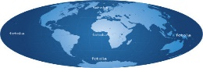
Precio
Incluye

- Boleto de avión con TURKISH AIRLINES MEXICO – ESTAMBUL – MEXICO DIRECTO
- 12 días / 10 noches
- Hoteles de 5*/4*
- Desayunos diarios 🍳
- 07 almuerzos 🍗
- 06 cenas (sin bebida)
- 04 noches de alojamiento en Estambul en hotel de 5*
- 01 noche de alojamiento en Ankara en hotel de 5*
- 02 noches de alojamiento en Capadocia en hotel de 5*
- 01 noche de alojamiento en Pamukkale en hotel de 5*
- 01 noche de alojamiento en Kusadasi o Esmirna en hotel de 4*
- 01 noche de alojamiento en Canakkale en hotel de 5*
- Joyas de Constantinopla con almuerzo
- Tour de Bósforo Euroasia con almuerzo en YATE PRIVADO
- Traslados en todo el recorrido
- Guías profesionales de habla hispana
- Visitas según itinerario con guía de habla hispana
- Autocar con aire acondicionado
- Backpack de viaje

NO INCLUYE:

- Gastos personales (Llamadas telefónicas, lavandería, Bebidas, Propinas)
- Ningún servicio no especificado.
- Propinas obligatorias por persona de USD 50 en Turquía se pagan en destino
- Impuesto turístico hotelero pagadero directamente en hoteles en destino (18 TL liras turcas por persona/por día
- Seguro de asistencia: USD 6.00 X 1 DIA
- Visa de Turquía se solicita vía Internet: https://www.evisa.gov.tr/es/
- Prueba PCR 3 días antes del embarque
- Impuestos aéreos: USD 899

Notas importantes:

- En caso de no recibir copias de pasaportes, será necesario enviar un correo donde se indique el nombre completo y fecha de nacimiento de pasajero, charisma viaves no se hace responsable por la información recibida, cualquier cambio o modificación será responsabilidad de la agencia y/o pasajero y estará sujeto a las condiciones y cargos de la aerolínea.
- No hay preasignación de asientos en salidas grupales.
- Los documentos se entregarán 08 días antes de la salida.

- Por regulaciones de aeropuerto los pasajeros deben de estar 3 horas antes en el aeropuerto.
- Traslados regulares sujetos a un horario pre – establecido y puede variar sin previo aviso.
- En los hoteles el check-in es a las 14:00 y check-out de los hoteles es a las 12:00, si requieren la habitación más temprano estaría sujeta a disponibilidad el día que lo requieran y a un probable suplemento por realizar el check-in más temprano o el check –out más tarde.
- Programa sujeto a términos y condiciones generales de Travel Art Mayorista.
- Cualquier servicio NO UTILIZADO, no aplica para reembolso
- ** UNA VEZ EMITIDO EL BOLETO DE AVIÓN ES NO REEMBOLSABLE Y NO ENDOSABLE **
MUY IMPORTANTE
Responsabilidad únicamente del pasajero contar con:
- Presentar *Certificado de Vacunación mexicano con código QR o Americano de no tenerlo deberán realizarse *Prueba antígenos con menos de 24 hrs de realización impresa ó *Prueba PCR negativa con menos de 48 hrs de realización deben coincidir con su pasaporte y asegurarse que vaya traducida al INGLES en un Laboratorio avalado por la INDRE.
- Es importante considerar que algunas líneas aéreas solo permiten documentar con PCR en tiempo real, favor de consultar.
- Será necesario presentar certificado de vacunación mínimo 14 días antes del viaje, justificación de haber superado la enfermedad en los últimos 6 meses o en caso contrario PCR emitida máximo 72 horas antes de la fecha de salida o test de antigenos emitido máximo 48 horas antes de la fecha de salida.
- 72 horas anteriores a la salida del vuelo, llenar formulario de salud en el siguiente sitio web: https://register.health.gov.tr/ mismo que deberá presentar impreso para documentar
- VISA de TURQUIA si corresponde y PASAPORTE VIGENTE CON AL MENOS 6 MESES POSTERIORES A SU SALIDA y tramitar la visa: 20 días antes de su salida. Se genera vía internet en el siguiente link: https://www.evisa.gov.tr.

“TOURS OPCIONALES COM AL 10%”

- ESPECTACULO NOCTURNO EN CAPADOCIA: USD 80
Incluye: guía, transporte, botanas y bebidas nacionales ilimitadas. Asistirá a un típico espectáculo colorista de danzas folclóricas turcas, de Anatolia y de otras regiones del país. También disfrutan de bellas muestras de la sensual danza del vientre y los siete velos, en un agradable club nocturno excavado en plena roca.

- EN GLOBO POR CAPADOCIA: USD 210 por persona dependiendo de la temporada:
*Consultar precio para salidas posteriores.
Incluye: paseo en globo aerostático por 60 minutos, transporte, diploma conmemorativo y al finalizar un brindis. Traslado en la mañana desde el hotel para asistir a un espectacular paseo en globo aerostático de 60 minutos aprox. Coincidiendo con la primera luz del día, justo antes de que salga el sol. Disfrutaran de un envolvente silencio colgados del cielo, a más de 800 metros de altura, contemplando los bellos paisajes de Capadocia. Vivirán sensaciones únicas admirando "las chimeneas de hadas" y valles con casas rupestres desde el aire para sentir el embrujo de esta maravillosa región.

Condiciones Generales:
La presente cotización está sujeta a cambios de disponibilidad hasta el momento de la CONFIRMACIÓN, para reservar se requieren nombres completos como aparecen en su pasaporte y copia del mismo.

HABITACIONES: Las habitaciones dobles cuentan con una o dos camas. Las habitaciones triples tienen dos camas matrimoniales. Hay hoteles que no pueden proporcionar camas extras. REGIMEN DE ALIMENTOS: Según indicado en cada uno de los programas. VISITAS Y EXCURSIONES: Según las indicadas en los diferentes programas con la asistencia de guías locales de habla hispana.
TRASLADOS: Si usted viaje en un paquete ó programa de bloqueo grupal, lleva incluidos los traslados entre el Aeropuerto y su Hotel, estos se programan en un horario en específico (Todo el grupo llega en un mismo horario) si usted llega en un horario diferente el traslado tendrá un costo adicional, si usted toma el traslado por su cuenta, no aplica ningún reembolso. Si usted llega en un horario de vuelo diferente al inicialmente contratado podría ocasionar que pierda este servicio o bien tenga que pagar un cargo adicional.
A su llegada deberá hacer contacto con nuestro representante tal y como se indica en el cupón de servicios en caso contrario comunicarse a nuestro número de asistencia.
Si usted no viaja en un programa de Bloqueo o salida grupal en su cupón de traslados se indican claramente las indicaciones para tomar el mismo, revise sus documentos antes de su salida y consúltenos para dudas, no todos los traslados se dan con un represéntate, en algunos casos usted deberá buscar el mostrador de servicio.

VISITAS: Si usted tiene tours el operador le dará instrucciones específicas en cada caso, los servicios no tomados son no reembolsables. Una vez confirmadas las visitas son no reembolsables.

LOS PRECIOS NO INCLUYEN: Ningún servicio que no aparezca claramente especificado en los programas de este catalogo o en los párrafos anteriores, tales como: extras en los hoteles, propinas, alimentos, bebidas, planchado de ropa, telegramas, telefonemas, impuestos de aeropuerto, impuestos y extras de ningún tipo en boletos aéreos, seguros, gastos por exceso de equipaje, y todo gasto de índole personal.
DOCUMENTOS DE VIAJE: Es responsabilidad del pasajero ir provisto de pasaporte, visas de entrada o multientradas, vacunas cuando se requiera o cualquier otro documento necesario para el viaje. La operadora mayorista declina toda responsabilidad por problemas y/o gastos que puedan surgir derivados de que algún pasajero lleve su documentación incompleta o de las decisiones de las autoridades migratorias de cualquier país.

PAGOS: Cuando los precios de los programas estén indicados en otra moneda diferente al peso mexicano, esta será tomada al tipo de cambio del día del pago total en caso de que el paquete sea en dólares americanos.

CANCELACIONES - ALTERACIONES: Cuando el pasajero desista del viaje contratado para una fecha específica, la cancelación estará libre de gastos si se efectúa antes de los 45 días de la iniciación del viaje. Entre 30 y 25 días se cobrara 10% por expediente. Entre 24 y 20 días se cobraran gastos del 15%. Entre 19 y 15 días se cobraran gastos del 25%, Entre 14 y 10 días se cobraran gastos del 50%. Menos de 10 días se cobrara el 100%.

TARIFAS DE AVION: Cuando el paquete tenga tarifa aérea, este no será reembolsable el deposito que ya se haya efectuado o al hacer los boletos de avión, no se permitirá cambio de fecha, reembolso, ni cambio de nombre, esto es por que son tarifas negociadas y las líneas aéreas no lo permiten, en caso de que sea por fuerza mayor, se checara con la línea aérea como procedería este asunto.
48 Hrs. Antes de su salida deberá consultar el horario de su vuelo, ya que las aerolíneas pueden tener cambios importantes en sus horarios de vuelo. Deberá presentarse en el Aeropuerto en: Vuelos internacionales de 3 a 4 horas antes. El vuelo se cierra 1 hr 15 minutos antes de su horario de salida y Usted debería estar en sala de abordaje 1 hora 10 min antes del horario indicado en su boleto. De lo contrario podría perder su vuelo.

_________________________________________ ___________________________
FIRMA DEL PASAJERO ACEPTANDO CONDICIONES TRAVEL ART MAYORISTA VENDEDOR

